Как нарисовать поэтапно символы Дня Победы.

Красные гвоздики — символ 9 мая, поэтому их будет уместно добавить к любой композиции рисунка.
Цвет гвоздик может быть разным: красным, бордовым, розовым или белым. Но на 9 мая уместнее всего изображать именно красные цветы
изобразить на рисунке. Фон не менее важен, чем основная композиция.
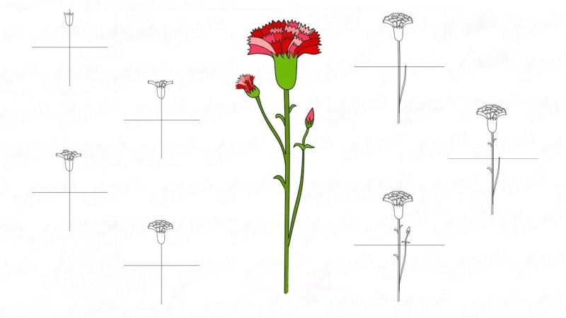
Как нарисовать вечный огонь
Вечный огонь обычно размещается возле памятников, в парке. К нему возлагают цветы. Все это нужно
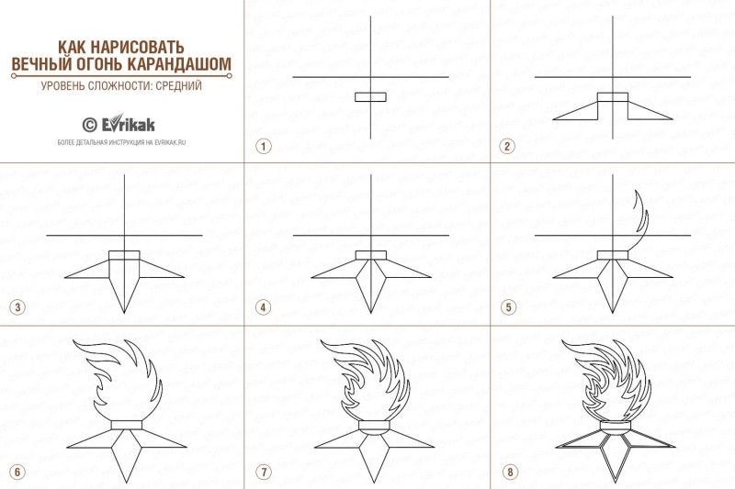

Как нарисовать праздничный салют

Салют будет хорошо смотреться на фоне города. Так как салюты пускают в темное время суток, основной фон рисунка должен быть темным.
Вот еще несколько идей для салюта

Как нарисовать звезду.
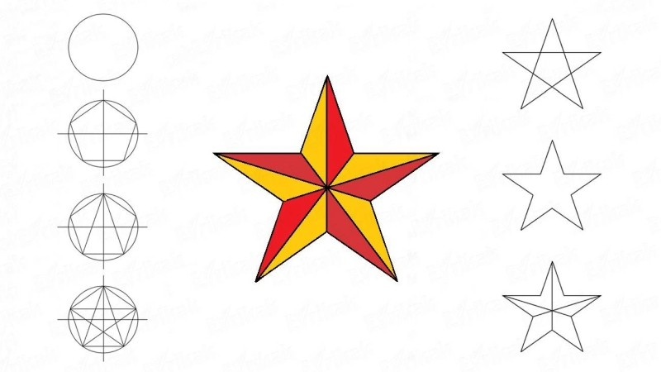

Рисунок георгиевской ленты

Георгиевская лента считается символом воинской доблести и славы, а также символом Победы в Великой Отечественной войне.
Георгиевская лента — это лента, которая состоит из полос оранжевого и черного цвет. Всего линий пять. Крайние — черные
Георгиевскую ленту изображают в виде зигзага, петли или частью какого
то другого объекта на рисунке.
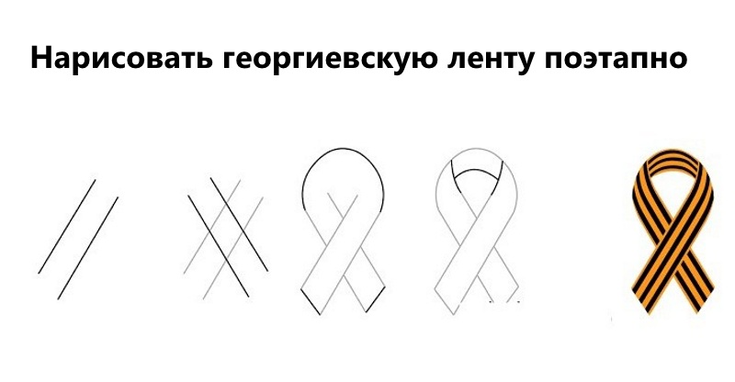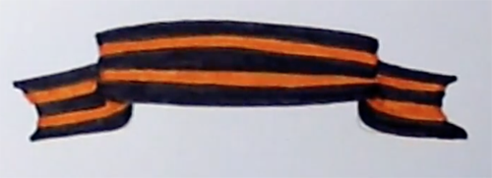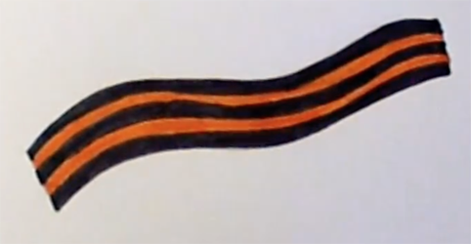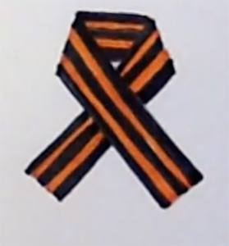

Желаем вам творческого вдохновения и успехов!

